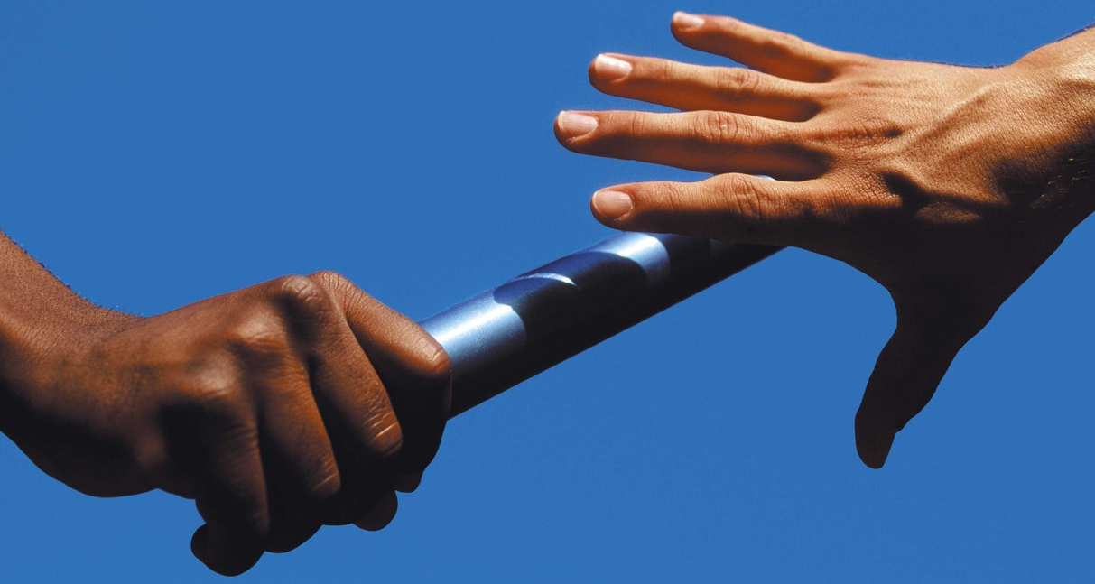
Werkstuk:
‘estafette’

Inhoudsopgave

- Inleiding
- Wat is het voor sport?
- De oorsprong van estafette
- De tactiek en de techniek van de sport
- Mijn mening
- bronvermelding

https://noordholland.kvlo.nl/mysite/modules/MDIA0100/604_estafettevormen_11_maart

Inleiding

Ik maak dit werkstuk als vervangende opdracht voor LO, omdat ik ben geblesseerd.
Dit werkstuk gaat over de sport ‘estafette’.
Ik weet er nog niet zoveel van af dus door dit werkstuk leer ik er meer van.

Wat is het voor sport?

Estafette op school en tijdens gymlessen:
Bij een estafette is het de bedoeling dat een groepje om de beurt een parcour aflegt, met of zonder hindernissen. Het groepje dat als eerste klaar is, wint het spel. Een estafettespel kan in veel versies gespeeld worden.

Estafette als sport en tijden de olympische spelen:
Bij hardlopen wordt daarbij telkens een stokje doorgegeven aan de volgende loper, zodat het stokje van start tot finish wordt meegenomen. Het spel wordt gelopen in teams van vier personen. Dat is in de vorm van atletiek maar het kan ook op andere manieren zoals met zwemmen en oriëntatieloop.

De oorsprong van estafette

Over de oorsprong van estafette kan ik op internet niets over vinden. Wel heb ik gelezen dat het een onderdeel van atletiek is.

De oorsprong van estafette als onderdeel van atletiek:
Atletiekwedstrijden worden al bijna 3000 jaar georganiseerd. Ze vormden een belangrijk onderdeel van de Olympische Spelen, die vanaf 776 voor Chr in het oude Griekenland gehouden werden. De Olympische Spelen waren eigenlijk een eervol feest ter ere van de oppergod Zeus. De winnaars van de spelen kregen een olijfkrans en werden als sterren onthaald overal in het land. De stad gaf hun geld en de burgers overlaadden hen met geschenken. De atleten deden zonder kleren mee, omdat ze kleren alleen maar lastig vonden.

tactiek en techniek van de sport

Het gaat erom dat je team zo snel mogelijk weer bij de finish is met een stokje, wat ik op internet er over heb gelezen is, dat je alvast klaar moet gaan staan om te rennen en dat je het stokje alvast uitrekt als je dicht bij de volgende van je team bent zodat diegene sneller het van je kan overnemen.

Mijn mening

Ik vind het wel een leuke sport ik heb eerder wel meegedaan aan gym en vond dit 1 van de leukste dingen om tijdens gym te doen.
Wat wel jammer is dat hier niet zoveel informatie van op internet staat.
Ik heb het hele internet afgezocht naar antwoorden maar ik kon niet op alles een duidelijk en goed antwoord vinden.

Bronvermelding
- wikipedia
- https://noordholland.kvlo.nl/mysite/modules/MDIA0100/604_estafettevormen_11_maart
- Wikikids

Zoals al aangegeven in mijn mening heb ik er niet veel over kunnen vinden.

